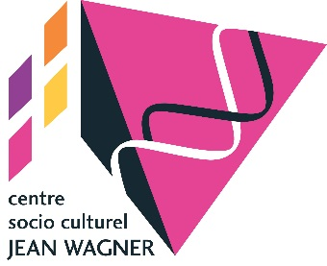

Fiche action : Fête du Jeu

Axe 1 | - Accompagner la construction d’une identité de territoire par une animation reliant les quartiers et les habitants
Axe 3 | - Développer la participation des habitants dans les projets, pour des coopérations apportant de nouvelles ressources au territoire.
Objectifs généraux | - Aller vers les habitants et monter avec eux des évènements inter-quartiers qui permettent de « faire ensemble »  - Promouvoir et réaliser des actions appelant des engagements bénévoles en réponse à des besoins de relations, de solidarité et de culture  - Développer des modes de communication vers les habitants et entre eux en faisant du centre social une pépinière d’initiatives  - Positionner le centre social dans l’aide au portage de projets par des habitants en favorisant l’essor de ressources sociales et économiques du territoire.
Constats | - territoire d’action très étendu et avec différentes identités de quartier  - le CSC est moins présent sur les quartiers éloignés  - le CSC est moins connu des habitants des quartiers éloignés  - Volonté de rompre avec un isolement de certains quartiers  - Besoin d’un temps fort à l’extérieur pour faire connaître le centre  - Besoin de partenariats pour donner de l’ampleur à certains évènements
Objectif opérationnel | - Proposer un espace de rencontre entre habitants et entre quartiers  - Promouvoir le jeu sous toutes ses formes (dans le cadre de la journée mondiale du jeu)  - Proposer des jeux simples, conviviaux, sans enjeux  - Co-construire l’évènement avec les associations, les divers partenaires  - Participation actives de bénévoles (aide aux stands, actions d’auto-financement)  - Sensibiliser le public aux questions de respect de l’environnement et des espaces publics  - Organiser un évènement inter-sectoriel pour renforcer la collaboration inter-secteurs
Publics visés | - Tout public : familles, jeunes, enfants, personnes âgées...
Partenaires | - Associations de quartier  - Services de la Ville : espaces verts, fêtes et manifestations, services techniques etc.
Description de l'action | - Rencontre, élaboration, construction et participation de tous les partenaires  - Une vingtaine d’activités ludiques dans un parc du territoire (rotation d’une année sur l’autre)  - Divers stands de restauration, buvette, actions d’auto-financement  - Ambiance musicale  - Activités ludiques citoyennes
Budget
Résultats attendus | - Le CSCW est mieux connu des habitants  - Fréquentation du CSC par de nouveaux adhérents  - Rencontres entre habitants et entre quartiers  - Engagement d’habitants sur d’autres actions  - Poursuite des partenariats sur d’autres actions  - Nouveaux partenariats

